安徽大学2018—2019学年第一学期
院/系 年级 专业 姓名 学号
答 题 勿 超 装 订 线
------------------------------装---------------------------------------------订----------------------------------------线----------------------------------------

《数学分析（上）》考试试卷（B卷）
（闭卷 时间120分钟）

考场登记表序号

题 号 | 一 | 二 | 三 | 四 | 总分
得 分
阅卷人

一、填空题（每空2分，共10分）
得分

1. 1.设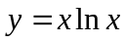，则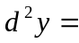____ ；
2. 设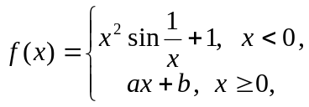 在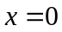点可导，
则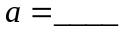，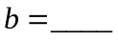；

3. 设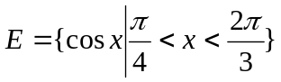,则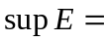____ , 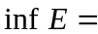_____。

二、计算题（共48 分）
得分

1、计算数列极限（每小题6分）
（1）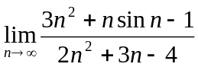；

（2）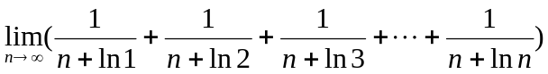；

（3）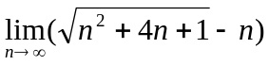；

（4）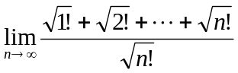。

2、计算函数极限：（每小题6分）

（1）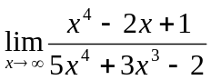；

（2）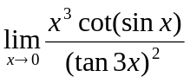；

（3）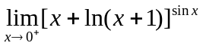；
答 题 勿 超 装 订 线
------------------------------装---------------------------------------------订----------------------------------------线----------------------------------------

（4）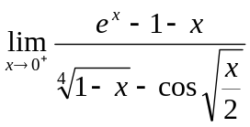。

三、求解题（本大题有两题，共21分）
得分

1．设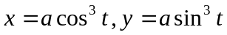，求由此参数方程确定的函数的二阶导数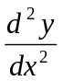；（10分）

2．确定曲线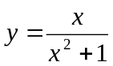的上凸区间和下凸区间，并求其拐点。（11分）

四、分析与证明题（每小题7分，共21分）
得分

- 设数列满足：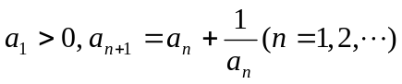，证明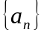无上界，并求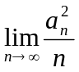。

2.证明：
（1）设在有限区间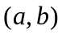上连续，则在上一致连续的充分必要条件是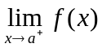和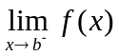存在有限；
（2）函数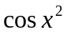在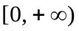上不一致连续。

答 题 勿 超 装 订 线
------------------------------装---------------------------------------------订----------------------------------------线----------------------------------------

3. 设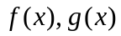在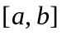上连续，在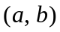上可导，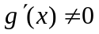，证明：
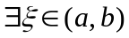，使

